

L’Associazione Equestre Fogliarina

organizza

GARA DI ENDURANCE 1° TROFEO FOGLIARINA

22-23 LUGLIO 2017



5° TAPPA CAMPIONATO TOSCANO

4°TAPPA CAMPIONATO TOSCANO PONY

CEN A – CEN B – DEBUTTANTI

Il percorso si svolge su un anello di 28 km su strade campestri e argini di fiume, immersi nell’alta Val di Chiana, in un susseguirsi di uliveti, vigne e campi di grano e girasoli. La maggior parte del percorso è pianeggiante, con pochi tratti di dolci salite erbose, pochissime strade sterrate e tratti di asfalto solo come attraversamento.

ENDURANCE PONY – Elite , B, A, Avviamento 4° TAPPA CAMPIONATO TOSCANO e Selezioni Ponyadi

Il percorso pony è un anello di 1,5 km (avv.) e un anello di 3 km di noceto, bosco e vigna che si svolge in prossimità del centro equestre. Il percorso è quasi tutto visibile e pianeggiante.

PROGRAMMA

Sabato 22 Luglio:

ore08:00 Apertura Scuderie

ore17:00 Inizio visite veterinarie

ore20:00 Briefing e cena presso il Ristorante Torre di Gargonza

(menu fisso costo €22 gradita la prenotazione cell.3316714887 Sheena)

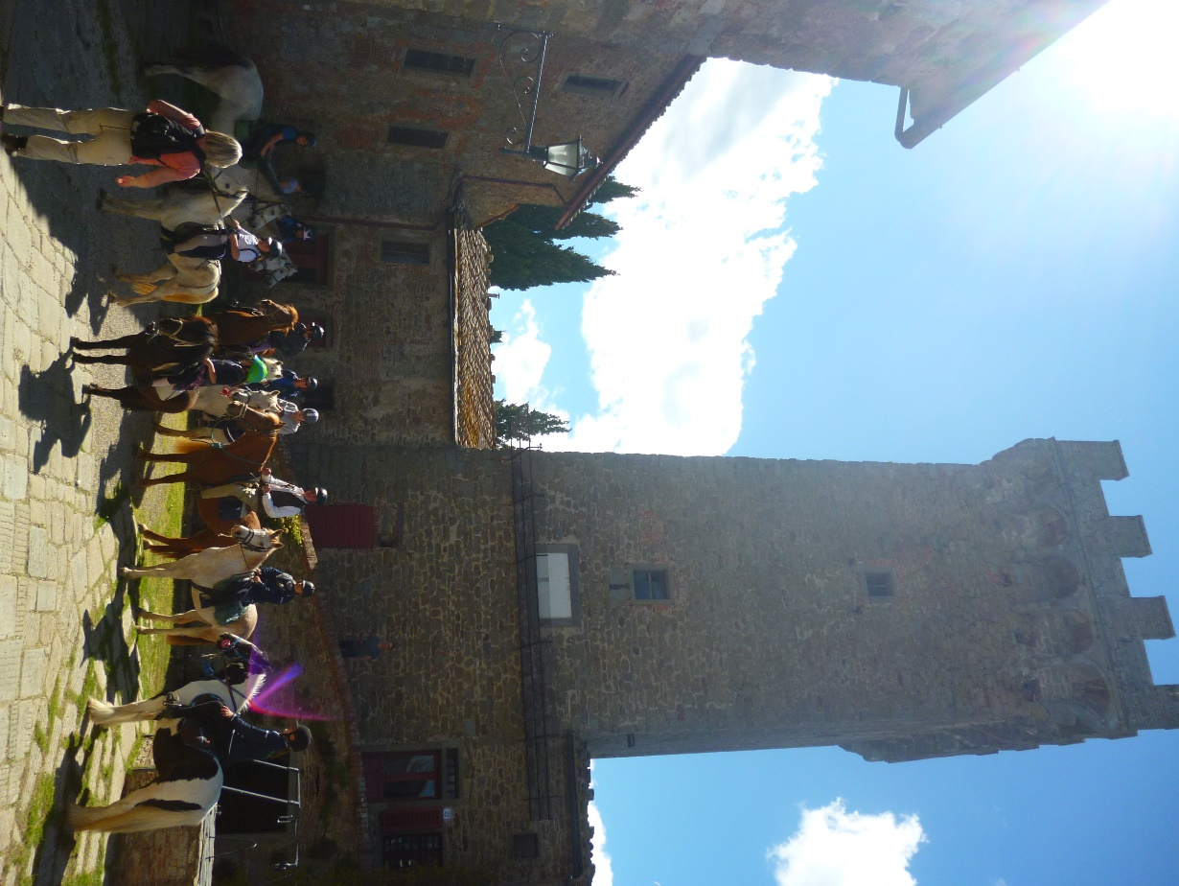

(Torre di Gargonza, dove si terrà la cena e il briefing sabato sera)

Domenica 23 Luglio:

06:00 Apertura Segreteria e visite veterinarie

06:30 Partenza CEN B

07:30 Partenza CEN A

A seguire Cat. Debuttanti e

Cat. Pony

Elite

B

A

Avviamento

ISCRIZIONI

Le iscrizioni dovranno pervenire entro il 20/07/2017 sul sito [www.enduranceonline.it](http://www.enduranceonline.it).

I box in muratura sono disponibili fino a esaurimento al costo di €50 con prima lettiera inclusa.

Paddock €20.

La prenotazione dei box e paddock dovrà pervenire all’indirizzo email info@fogliarina o al cel. 3316714887.

QUOTE DI ISCRIZIONE:

CEN B €70

CEN A €60

DEBUTTANTI €50

PONY €15

COMMISSIONE VETERINARIA

PRESIDENTE: GIANNI PRATELLI

MEMBRI: MASSIMO SPINELLI

DONATELLA BASSANO

GIANPAOLO TEOBALDELLI

COMMISSIONE GIUDICANTE

PRESIDENTE: ALBERTO TARDUCCI

STEFANIA MATERAZZI

CARLA PICCINI

GIORGIO PRESENTI

SEGRETERIA : FABIO ZUCCOLO

MANISCALCO DI SERVIZIO: LORENZO GALLOTTA 3398014282

SERVIZIO DI PRONTO SOCCORSO : MISERICORDIA DI MONTE SAN SAVINO E CIVITELLA IN VAL DI CHIANA

CODICE AZIENDALE : 016AR064 (Per compilazione Modello IV)

AVVERTENZE

LA MANIFESTAZIONE APPROVATA E RICONOSCIUTA DALLA FISE SI SVOLGERA’ SECONDO LE NORME VIGENTI.VEDI REGOLAMENTO ENDURANCE 2016.

I CAVALLI DOVRANNO ESSERE ACCOMPAGNATI DAL PASSAPORTO IN REGOLA CON VACCINAZIONI E RINNOVO ANNUALE.E COGGINS TEST

I TRATTAMENTI VETERINARI SONO A CARICO DEI CAVALIERI.

IL C.O. NON SI ASSUME NESSUNA RESPONSABILITA’ PER INCIDENTI DI QUALSIASI NATURA, CHE POTREBBERO VERIFICARSI DURANTE LA MANIFESTAZIONE AI CONCORRENTI, AGLI ACCOMPAGNATORI, AI CAVALLI, NE’ PER EVENTUALI DANNI DA QUESTI PROCURATI A TERZI E COSE. IL C.O. SENTITO IL PARERE DEL PRESIDENTE DI GIURIA SI RISERVA DI APPORRE EVENTUALI MODIFICHE AL PROGRAMMA AL FINE DI OTTIMIZZARE LO SVOLGIMENTO DELLA GARA STESSA.

PREMIAZIONE

Coppe e premi ai primi tre classificati. Coccarde e medaglie fino al 10°.

CONTATTI

Ass. Dil. Equestre Fogliarina

Via Griccena, 23 Loc. Albergo

52041 Civitella in Val di Chiana (AR)

[sheenaconant@gmail.com](mailto:info@fogliarina.it) info@fogliarina.it

Cell. 3316714887 (Sheena)

3913832447 (Liza)

COME ARRIVARE AL CENTRO EQUESTRE

COORDINATE GPS: 43°22’37.1” N 11°44’28.9” E // Lat. 43.376972 – Long. 11.741361

La Fogliarina si trova nel paesino di Albergo, nel Comune di Civitella in Val di Chiana, vicino a Badia al Pino e Monte San Savino.

DA NORD: Autostrada A1, uscita di Arezzo. Alla rotonda prendere la 1° strada (verso Civitella). Proseguire per 3-4 km fino alla rotonda successiva e prendere la 1° strada (verso Civitella). Dopo 1.8 km circa svoltare a sinistra (verso Località ALBERGO). Una volta arrivati ad Albergo (dopo 4.4 km), alla fine del paese, girare a sinistra all’incrocio in Via Rossa Griccena (verso Griccena). In cima alla salita, dopo 450 metri, dopo le tre case sulla sinistra, girare a sinistra nella strada sterrata. Il Maneggio si trova a sinistra dopo 300 metri.

DA SUD: Autostrada A1, uscita di Monte San Savino. Girare a sinistra (verso Monte San Savino). Proseguire per 3 km circa fino al semaforo. Al semaforo svoltare a destra (verso Arezzo). Proseguire per 3 km circa, e svoltare a sinistra in Via Rossa Griccena (verso Albergo – Oliveto). Dopo il ponte della ferrovia proseguire per 500 metri circa, dopo le tre case e poi svoltare a destra nella strada sterrata. Il Maneggio si trova a sinistra dopo 300 metri.

ALBERGHI CONVENZIONATI

Quando prenotate dite “Gara Endurance Fogliarina” per usufruire dei prezzi convenzionati.

1. I Grandi di Toscana 0575/440355 [www.igrandiditoscana.com](http://www.igrandiditoscana.com)
2. Castello di Gargonza 0575/847021 [www.gargonza.it](http://www.gargonza.it)
3. Albergo La Posta 0575/410527 [www.albergo-laposta.it](http://www.albergo-laposta.it)
4. Hotel Domenico 0575/849373 [www.domenicohotel.com](http://www.domenicohotel.com)
5. Tuscany B&B Suite Pinzotto 329/7237460
6. La Loccaia 0575/440098 [www.laloccaia.it](http://www.laloccaia.it)
7. Il Caggio 0575/440022

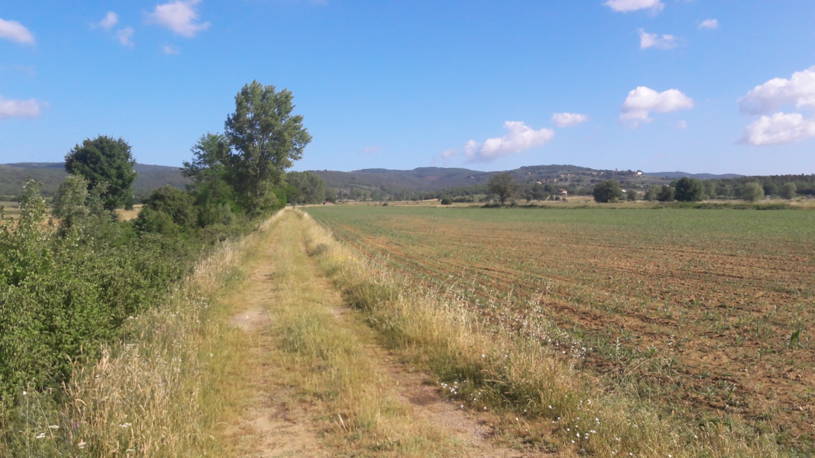 Percorso di gara endurance anello di 28 km (3 assistenze)

